3 Общие сведения об объектном моделировании ИС
Существует множество технологий и инструментальных средств, с помощью которых можно реализовать в некотором смысле оптимальный проект ИС, начиная с этапа анализа и заканчивая созданием программного кода системы. В большинстве случаев эти технологии предъявляют весьма жесткие требования к процессу разработки и используемым ресурсам, а попытки трансформировать их под конкретные проекты оказываются безуспешными. Эти технологии представлены CASE-средствами верхнего уровня или CASE-средствами полного жизненного цикла (upper CASE tools или full life-cycle CASE tools). Они не позволяют оптимизировать деятельность на уровне отдельных элементов проекта, и, как следствие, многие разработчики перешли на так называемые CASE-средства нижнего уровня (lower CASE tools). Однако они столкнулись с новой проблемой — проблемой организации взаимодействия между различными командами, реализующими проект.

Унифицированный язык объектно-ориентированного моделирования Unified Modeling Language (UML) явился средством достижения компромисса между этими подходами. Существует достаточное количество инструментальных средств, поддерживающих с помощью UML жизненный цикл информационных систем, и, одновременно, UMLявляется достаточно гибким для настройки и поддержки специфики деятельности различных команд разработчиков.
Создание UML началось в октябре 1994 г., когда Джим Рамбо и Гради Буч из Rational Software Corporation стали работать над объединением своих методов OMT и Booch. В настоящее время консорциум пользователей UML Partners включает в себя представителей таких грандов информационных технологий, как Rational Software, Microsoft, IBM, Hewlett-Packard, Oracle, DEC, Unisys, IntelliCorp, Platinum Technology.
UML представляет собой объектно-ориентированный язык моделирования, обладающий следующими основными характеристиками:
  - является языком визуального моделирования, который обеспечивает разработку репрезентативных моделей для организации взаимодействия заказчика и разработчика ИС, различных групп разработчиков ИС;
  - содержит механизмы расширения и специализации базовых концепций языка.
UML — это стандартная нотация визуального моделирования программных систем, принятая консорциумом Object Managing Group (OMG) осенью 1997 г., и на сегодняшний день она поддерживается многими объектно-ориентированными CASE-продуктами.
UML включает внутренний набор средств моделирования, которые сейчас приняты во многих методах и средствах моделирования. Эти концепции необходимы в большинстве прикладных задач, хотя не каждая концепция необходима в каждой части каждого приложения. Пользователям языка предоставлены возможности:
- строить модели на основе средств ядра, без использования механизмов расширения для большинства типовых приложений;
- добавлять при необходимости новые элементы и условные обозначения, если они не входят в ядро, или специализировать компоненты, систему условных обозначений (нотацию) и ограничения для конкретных предметных областей.

Язык UML
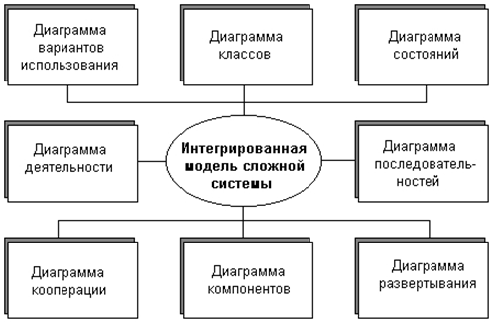

Рисунок 1 – Интегрированная модель сложной системы в нотации языка UML

Стандарт UML предлагает следующий набор диаграмм для моделирования:
- диаграммы вариантов использования (use case diagrams) – для моделирования бизнес-процессов организации и требований к создаваемой системе);
- диаграммы классов (class diagrams) – для моделирования статической структуры классов системы и связей между ними;
- диаграммы поведения системы (behavior diagrams);
- диаграммы взаимодействия (interaction diagrams);
- диаграммы последовательности (sequence diagrams) и
- кооперативные диаграммы (collaboration diagrams) – для моделирования процесса обмена сообщениями между объектами;
- диаграммы состояний (statechart diagrams) – для моделирования поведения объектов системы при переходе из одного состояния в другое;
- диаграммы деятельностей (activity diagrams) – для моделирования поведения системы в рамках различных вариантов использования, или моделирования деятельностей;
- диаграммы реализации (implementation diagrams);
- диаграммы компонентов (component diagrams) – для моделирования иерархии компонентов (подсистем) системы;
- диаграммы развертывания (deployment diagrams) – для моделирования физической архитектуры системы.

Диаграммы вариантов использования
Понятие варианта использования (use case) впервые ввел Ивар Якобсон и придал ему такую значимость, что в настоящее время вариант использования превратился в основной элемент разработки и планирования проекта.
Вариант использования представляет собой последовательность действий (транзакций), выполняемых системой в ответ на событие, инициируемое некоторым внешним объектом (действующим лицом). Вариант использования описывает типичное взаимодействие между пользователем и системой. В простейшем случае вариант использования определяется в процессе обсуждения с пользователем тех функций, которые он хотел бы реализовать. На языке UML вариант использования изображают следующим образом:
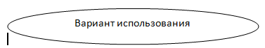

Рисунок 2 – Вариант использования

Действующее лицо (actor) – это роль, которую пользователь играет по отношению к системе. Действующие лица представляют собой роли, а не конкретных людей или наименования работ. Несмотря на то, что на диаграммах вариантов использования они изображаются в виде стилизованных человеческих фигурок, действующее лицо может также быть внешней системой, которой необходима некоторая информация от данной системы. Показывать на диаграмме действующих лиц следует только в том случае, когда им действительно необходимы некоторые варианты использования. На языке UML действующие лица представляют в виде фигур:


Рисунок 3 – Действующее лицо (актер)

Действующие лица делятся на три основных типа:
- пользователи;
- системы;
- другие системы, взаимодействующие с данной;
- время.

Время становится действующим лицом, если от него зависит запуск каких-либо событий в системе.

Связи между вариантами использования и действующими лицами
В языке UML на диаграммах вариантов использования поддерживается несколько типов связей между элементами диаграммы. Это связи коммуникации (communication), включения (include), расширения (extend) и обобщения (generalization).
Связь коммуникации – это связь между вариантом использования и действующим лицом. На языке UML связи коммуникации показывают с помощью однонаправленной ассоциации (сплошной линии).

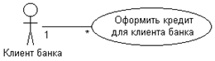

Рисунок 4 - Пример связи коммуникации

Связь включения применяется в тех ситуациях, когда имеется какой-либо фрагмент поведения системы, который повторяется более чем в одном варианте использования. С помощью таких связей обычно моделируют многократно используемую функциональность.
Связь расширения применяется при описании изменений в нормальном поведении системы. Она позволяет варианту использования только при необходимости использовать функциональные возможности другого.
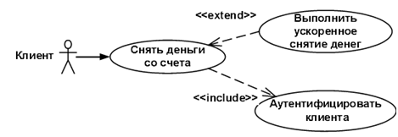

Рисунок 5 – Пример связи включения и расширения

С помощью связи обобщения показывают, что у нескольких действующих лиц имеются общие черты.
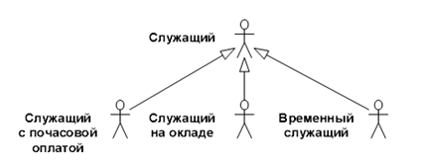

Рисунок 6 - Пример связи обобщения

Диаграммы взаимодействия (interaction diagrams)
Диаграммы взаимодействия (interaction diagrams) описывают поведение взаимодействующих групп объектов. Как правило, диаграмма взаимодействия охватывает поведение объектов в рамках только одного варианта использования. На такой диаграмме отображается ряд объектов и те сообщения, которыми они обмениваются между собой.
Сообщение (message) – это средство, с помощью которого объект-отправитель запрашивает у объекта получателя выполнение одной из его операций.
Информационное (informative) сообщение – это сообщение, снабжающее объект-получатель некоторой информацией для обновления его состояния.
Сообщение-запрос (interrogative) – это сообщение, запрашивающее выдачу некоторой информации об объекте-получателе.
Императивное (imperative) сообщение – это сообщение, запрашивающее у объекта-получателя выполнение некоторых действий.
Существует два вида диаграмм взаимодействия: диаграммы последовательности (sequence diagrams) и кооперативные диаграммы (collaboration diagrams).

Диаграмма последовательности (sequence diagrams)
Диаграмма последовательности отражает поток событий, происходящих в рамках варианта использования.
Все действующие лица показаны в верхней части диаграммы. Стрелки соответствуют сообщениям, передаваемым между действующим лицом и объектом или между объектами для выполнения требуемых функций.
На диаграмме последовательности объект изображается в виде прямоугольника, от которого вниз проведена пунктирная вертикальная линия. Эта линия называется линией жизни (lifeline) объекта. Она представляет собой фрагмент жизненного цикла объекта в процессе взаимодействия.
Каждое сообщение представляется в виде стрелки между линиями жизни двух объектов. Сообщения появляются в том порядке, как они показаны на странице сверху вниз. Каждое сообщение помечается как минимум именем сообщения. При желании можно добавить также аргументы и некоторую управляющую информацию. Можно показать самоделегирование (self-delegation) – сообщение, которое объект посылает самому себе, при этом стрелка сообщения указывает на ту же самую линию жизни.
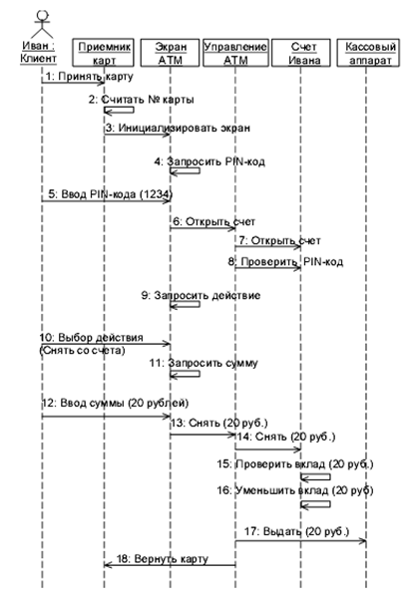

Рисунок 7 - Пример диаграммы последовательности

Диаграмма кооперации (collaboration diagram)
Диаграммы кооперации отображают поток событий через конкретный сценарий варианта использования, упорядочены по времени, а кооперативные диаграммы больше внимания заостряют на связях между объектами.
На диаграмме кооперации представлена вся та информация, которая есть и на диаграмме последовательности, но кооперативная диаграмма по-другому описывает поток событий. Из нее легче понять связи между объектами, однако, труднее уяснить последовательность событий.
На кооперативной диаграмме так же, как и на диаграмме последовательности, стрелки обозначают сообщения, обмен которыми осуществляется в рамках данного варианта использования. Их временная последовательность указывается путем нумерации сообщений.
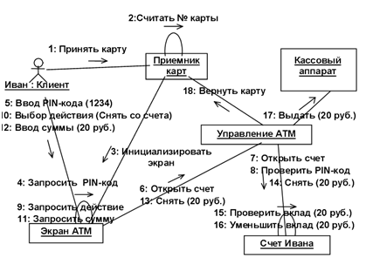
Рисунок 8 – Пример диаграммы кооперации

Диаграммы классов
Общие сведения
Диаграмма классов определяет типы классов системы и различного рода статические связи, которые существуют между ними. На диаграммах классов изображаются также атрибуты классов, операции классов и ограничения, которые накладываются на связи между классами.
Диаграмма классов UML - это граф, узлами которого являются элементы статической структуры проекта (классы, интерфейсы), а дугами - отношения между узлами (ассоциации, наследование, зависимости).
На диаграмме классов изображаются следующие элементы:
- Пакет (package) - набор элементов модели, логически связанных между собой;
- Класс (class) - описание общих свойств группы сходных объектов;
- Интерфейс (interface) - абстрактный класс, задающий набор операций, которые объект произвольного класса, связанного с данным интерфейсом, предоставляет другим объектам.
Класс
Класс - это группа сущностей (объектов), обладающих сходными свойствами, а именно, данными и поведением. Отдельный представитель некоторого класса называется объектом класса или просто объектом.
Под поведением объекта в UML понимаются любые правила взаимодействия объекта с внешним миром и с данными самого объекта.
На диаграммах класс изображается в виде прямоугольника со сплошной границей, разделенного горизонтальными линиями на 3 секции:
- Верхняя секция (секция имени) содержит имя класса и другие общие свойства (в частности, стереотип).
- В средней секции содержится список атрибутов
- В нижней - список операций класса, отражающих его поведение (действия, выполняемые классом).
- Любая из секций атрибутов и операций может не изображаться (а также обе сразу). Для отсутствующей секции не нужно рисовать разделительную линию и как-либо указывать на наличие или отсутствие элементов в ней.
На усмотрение конкретной реализации могут быть введены дополнительные секции, например, исключения (Exceptions).

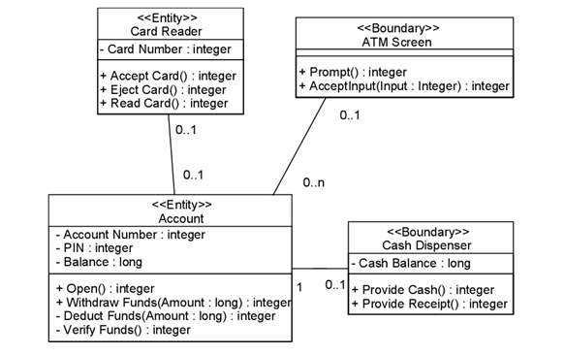

Рисунок 9 – Пример диаграммы классов

Стереотипы классов
Стереотипы классов – это механизм, позволяющий разделять классы на категории.
В языке UML определены три основных стереотипа классов:
- Boundary (граница);
- Entity (сущность);
- Control (управление).

Граничные классы
Граничными классами (boundary classes) называются такие классы, которые расположены на границе системы и всей окружающей среды. Это экранные формы, отчеты, интерфейсы с аппаратурой (такой как принтеры или сканеры) и интерфейсы с другими системами.
Чтобы найти граничные классы, надо исследовать диаграммы вариантов использования. Каждому взаимодействию между действующим лицом и вариантом использования должен соответствовать, по крайней мере, один граничный класс. Именно такой класс позволяет действующему лицу взаимодействовать с системой.

Классы-сущности
Классы-сущности (entity classes) содержат хранимую информацию. Они имеют наибольшее значение для пользователя, и потому в их названиях часто используют термины из предметной области. Обычно для каждого класса-сущности создают таблицу в базе данных.

Управляющие классы
Управляющие классы (control classes) отвечают за координацию действий других классов. Обычно у каждого варианта использования имеется один управляющий класс, контролирующий последовательность событий этого варианта использования. Управляющий класс отвечает за координацию, но сам не несет в себе никакой функциональности, так как остальные классы не посылают ему большого количества сообщений. Вместо этого он сам посылает множество сообщений. Управляющий класс просто делегирует ответственность другим классам, по этой причине его часто называют классом-менеджером.
В системе могут быть и другие управляющие классы, общие для нескольких вариантов использования. Например, может быть класс SecurityManager (менеджер безопасности), отвечающий за контроль событий, связанных с безопасностью. Класс TransactionManager (менеджер транзакций) занимается координацией сообщений, относящихся к транзакциям с базой данных. Могут быть и другие менеджеры для работы с другими элементами функционирования системы, такими как разделение ресурсов, распределенная обработка данных или обработка ошибок.
Помимо упомянутых выше стереотипов можно создавать и свои собственные.

Атрибуты
Атрибут – это элемент информации, связанный с классом. Атрибуты хранят инкапсулированные данные класса.
Так как атрибуты содержатся внутри класса, они скрыты от других классов. В связи с этим может понадобиться указать, какие классы имеют право читать и изменять атрибуты. Это свойство называется видимостью атрибута (attribute visibility).
У атрибута можно определить четыре возможных значения этого параметра:
- Public (общий, открытый). Это значение видимости предполагает, что атрибут будет виден всеми остальными классами. Любой класс может просмотреть или изменить значение атрибута. В соответствии с нотацией UML общему атрибуту предшествует знак « + ».
- Private (закрытый, секретный). Соответствующий атрибут не виден никаким другим классом. Закрытый атрибут обозначается знаком « – » в соответствии с нотацией UML.
- Protected (защищенный). Такой атрибут доступен только самому классу и его потомкам. Нотация UML для защищенного атрибута – это знак « # ».
- Package or Implementation (пакетный). Предполагает, что данный атрибут является общим, но только в пределах его пакета. Этот тип видимости не обозначается никаким специальным значком.
В общем случае, атрибуты рекомендуется делать закрытыми или защищенными. Это позволяет лучше контролировать сам атрибут и код.
С помощью закрытости или защищенности удается избежать ситуации, когда значение атрибута изменяется всеми классами системы. Вместо этого логика изменения атрибута будет заключена в том же классе, что и сам этот атрибут. Задаваемые параметры видимости повлияют на генерируемый код.
Операции
Операции реализуют связанное с классом поведение. Операция включает три части – имя, параметры и тип возвращаемого значения.
Параметры – это аргументы, получаемые операцией «на входе». Тип возвращаемого значения относится к результату действия операции.
На диаграмме классов можно показывать как имена операций, так и имена операций вместе с их параметрами и типом возвращаемого значения. Чтобы уменьшить загруженность диаграммы, полезно бывает на некоторых из них показывать только имена операций, а на других их полную сигнатуру.
В языке UML операции имеют следующую нотацию:
Имя Операции (аргумент: тип данных аргумента, аргумент2:тип данных аргумента2,...): тип возвращаемого значения
Следует рассмотреть четыре различных типа операций:
- Операции реализации;
- Операции управления;
- Операции доступа;
- Вспомогательные операции.
Операции реализации
Операции реализации (implementor operations) реализуют некоторые бизнес-функции. Такие операции можно найти, исследуя диаграммы взаимодействия. Диаграммы этого типа фокусируются на бизнес-функциях, и каждое сообщение диаграммы, скорее всего, можно соотнести с операцией реализации.
Каждая операция реализации должна быть легко прослеживаема до соответствующего требования. Это достигается на различных этапах моделирования. Операция выводится из сообщения на диаграмме взаимодействия, сообщения исходят из подробного описания потока событий, который создается на основе варианта использования, а последний – на основе требований. Возможность проследить всю эту цепочку позволяет гарантировать, что каждое требование будет реализовано в коде, а каждый фрагмент кода реализует какое-то требование.
Операции управления
Операции управления (manager operations) управляют созданием и уничтожением объектов. В эту категорию попадают конструкторы и деструкторы классов.
Операции доступа
Атрибуты обычно бывают закрытыми или защищенными. Тем не менее, другие классы иногда должны просматривать или изменять их значения. Для этого существуют операции доступа (access operations). Такой подход дает возможность безопасно инкапсулировать атрибуты внутри класса, защитив их от других классов, но все же позволяет осуществить к ним контролируемый доступ. Создание операций Get и Set (получения и изменения значения) для каждого атрибута класса является стандартом.
Вспомогательные операции
Вспомогательными (helper operations) называются такие операции класса, которые необходимы ему для выполнения его ответственностей, но о которых другие классы не должны ничего знать. Это закрытые и защищенные операции класса.
Чтобы идентифицировать операции, выполните следующие действия:
- Изучите диаграммы последовательности и кооперативные диаграммы. Большая часть сообщений на этих диаграммах является операциями реализации. Рефлексивные сообщения будут вспомогательными операциями.
- Рассмотрите управляющие операции. Может потребоваться добавить конструкторы и деструкторы.
- Рассмотрите операции доступа. Для каждого атрибута класса, с которым должны будут работать другие классы, надо создать операции Get и Set.
Связи
Связь представляет собой семантическую взаимосвязь между классами. Она дает классу возможность узнавать об атрибутах, операциях и связях другого класса. Иными словами, чтобы один класс мог послать сообщение другому на диаграмме последовательности или кооперативной диаграмме, между ними должна существовать связь.
Существуют четыре типа связей, которые могут быть установлены между классами: ассоциации, зависимости, агрегации и обобщения.
Ассоциации
Ассоциация (association) – это семантическая связь между классами. Их рисуют на диаграмме классов в виде обыкновенной линии.

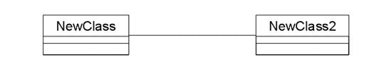

Рисунок 10 – Связь ассоциация

Ассоциации могут быть двунаправленными, как в примере, или однонаправленными. На языке UML двунаправленные ассоциации рисуют в виде простой линии без стрелок или со стрелками с обеих ее сторон. На однонаправленной ассоциации изображают только одну стрелку, показывающую ее направление.
Направление ассоциации можно определить, изучая диаграммы последовательности и кооперативные диаграммы. Если все сообщения на них отправляются только одним классом и принимаются только другим классом, но не наоборот, между этими классами имеет место однонаправленная связь. Если хотя бы одно сообщение отправляется в обратную сторону, ассоциация должна быть двунаправленной.
Ассоциации могут быть рефлексивными. Рефлексивная ассоциация предполагает, что один экземпляр класса взаимодействует с другими экземплярами этого же класса.
Зависимости
Связи зависимости (dependency) также отражают связь между классами, но они всегда однонаправлены и показывают, что один класс зависит от определений, сделанных в другом. Например, класс A использует методы класса B. Тогда при изменении класса B необходимо произвести соответствующие изменения в классе A.
Зависимость изображается пунктирной линией, проведенной между двумя элементами диаграммы, и считается, что элемент, привязанный к концу стрелки, зависит от элемента, привязанного к началу этой стрелки.

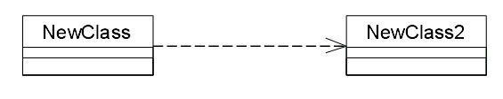

Рисунок 11 – Связь зависимость

При генерации кода для этих классов к ним не будут добавляться новые атрибуты. Однако, будут созданы специфические для языка операторы, необходимые для поддержки связи.
Агрегации
Агрегации (aggregations) представляют собой более тесную форму ассоциации. Агрегация – это связь между целым и его частью. Например, у вас может быть класс Автомобиль, а также классы Двигатель, Покрышки и классы для других частей автомобиля. В результате объект класса Автомобиль будет состоять из объекта класса Двигатель, четырех объектов Покрышек и т. д. Агрегации визуализируют в виде линии с ромбиком у класса, являющегося целым:
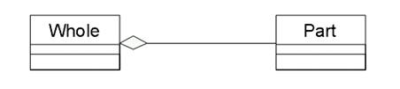

Рисунок 11 – Связь агрегация

В дополнение к простой агрегации UML вводит более сильную разновидность агрегации, называемую композицией. Согласно композиции, объект-часть может принадлежать только единственному целому, и, кроме того, как правило, жизненный цикл частей совпадает с циклом целого: они живут и умирают вместе с ним. Любое удаление целого распространяется на его части.
Такое каскадное удаление нередко рассматривается как часть определения агрегации, однако оно всегда подразумевается в том случае, когда множественность роли составляет 1..1; например, если необходимо удалить Клиента, то это удаление должно распространиться и на Заказы (и, в свою очередь, на Строки заказа).
Обобщения (Наследование)
Обобщение (наследование) - это отношение типа общее-частное между элементами модели. С помощью обобщений (generalization) показывают связи наследования между двумя классами. Большинство объектно-ориентированных языков непосредственно поддерживают концепцию наследования. Она позволяет одному классу наследовать все атрибуты, операции и связи другого. Наследование пакетов означает, что в пакете-наследнике все сущности пакета-предка будут видны под своими собственными именами (т.е. пространства имен объединяются). Наследование показывается сплошной линией, идущей от класса-потомка к классу-предку (в терминологии ООП - от потомка к предку, от сына к отцу, или от подкласса к суперклассу). Со стороны более общего элемента рисуется большой полый треугольник.

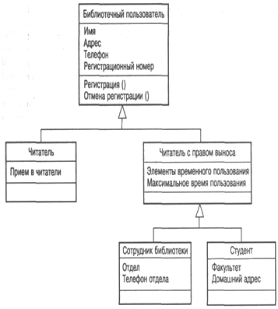
Рисунок 12 – Пример связи наследование

Помимо наследуемых, каждый подкласс имеет свои собственные уникальные атрибуты, операции и связи.
Множественность
Множественность (multiplicity) показывает, сколько экземпляров одного класса взаимодействуют с помощью этой связи с одним экземпляром другого класса в данный момент времени.
Например, при разработке системы регистрации курсов в университете можно определить классы Course (курс) и Student (студент). Между ними установлена связь: у курсов могут быть студенты, а у студентов – курсы. Вопросы, на который должен ответить параметр множественности: «Сколько курсов студент может посещать в данный момент? Сколько студентов может за раз посещать один курс?»
Так как множественность дает ответ на оба эти вопроса, её индикаторы устанавливаются на обоих концах линии связи. В примере регистрации курсов мы решили, что один студент может посещать от нуля до четырех курсов, а один курс могут слушать от 0 до 20 студентов.
В языке UML приняты определенные нотации для обозначения множественности.

Таблица 1 - Обозначения множественности связей в UML
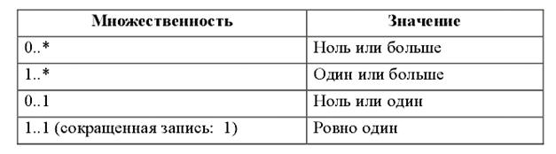

Имена связей
Связи можно уточнить с помощью имен связей или ролевых имен. Имя связи – это обычно глагол или глагольная фраза, описывающая, зачем она нужна. Например, между классом Person (человек) и классом Company (компания) может существовать ассоциация. Можно задать в связи с этим вопрос, является ли объект класса Person клиентом компании, её сотрудником или владельцем? Чтобы определить это, ассоциацию можно назвать «employs» (нанимает):
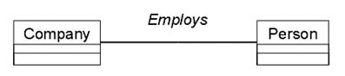
Рисунок 13 – Пример имен связей

Роли
Ролевые имена применяют в связях ассоциации или агрегации вместо имен для описания того, зачем эти связи нужны. Возвращаясь к примеру с классами Person и Company, можно сказать, что класс Person играет роль сотрудника класса Company. Ролевые имена – это обычно имена существительные или основанные на них фразы, их показывают на диаграмме рядом с классом, играющим соответствующую роль. Как правило, пользуются или ролевым именем, или именем связи, но не обоими сразу. Как и имена связей, ролевые имена не обязательны, их дают, только если цель связи не очевидна. Пример ролей приводится ниже:

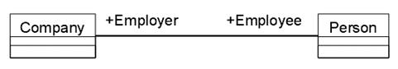
Рисунок 14 – Пример ролей связей

Пакет. Механизм пакетов
В контексте диаграмм классов, пакет - это вместилище для некоторого набора классов и других пакетов. Пакет является самостоятельным пространством имен.
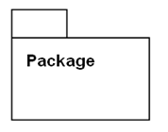
Рисунок 15 - Обозначение пакета в UML

В UML нет каких-либо ограничений на правила, по которым разработчики могут или должны группировать классы в пакеты. Но есть некоторые стандартные случаи, когда такая группировка уместна, например, тесно взаимодействующие классы, или более общий случай - разбиение системы на подсистемы.
Пакет физически содержит сущности, определенные в нем (говорят, что "сущности принадлежат пакету"). Это означает, что если будет уничтожен пакет, то будут уничтожено и все его содержимое.
Существует несколько наиболее распространенных подходов к группировке.
Во-первых, можно группировать их по стереотипу. В таком случае получается один пакет с классами-сущностями, один с граничными классами, один с управляющими классами и т.д. Этот подход может быть полезен с точки зрения размещения готовой системы, поскольку все находящиеся на клиентских машинах пограничные классы уже оказываются в одном пакете.
Другой подход заключается в объединении классов по их функциональности. Например, в пакете Security (безопасность) содержатся все классы, отвечающие за безопасность приложения. В таком случае другие пакеты могут называться Employee Maintenance (Работа с сотрудниками), Reporting (Подготовка отчетов) и Error Handling (Обработка ошибок). Преимущество этого подхода заключается в возможности повторного использования.
Механизм пакетов применим к любым элементам модели, а не только к классам. Если для группировки классов не использовать некоторые эвристики, то она становится произвольной. Одна из них, которая в основном используется в UML, – это зависимость. Зависимость между двумя пакетами существует в том случае, если между любыми двумя классами в пакетах существует любая зависимость.
Таким образом, диаграмма пакетов представляет собой диаграмму, содержащую пакеты классов и зависимости между ними. Строго говоря, пакеты и зависимости являются элементами диаграммы классов, то есть диаграмма пакетов – это форма диаграммы классов.
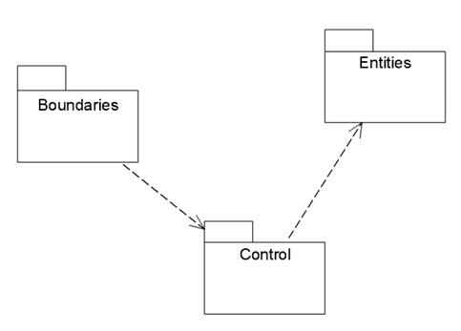
Рисунок 16 - Пример диаграммы пакетов

Зависимость между двумя элементами имеет место в том случае, если изменения в определении одного элемента могут повлечь за собой изменения в другом. Что касается классов, то причины для зависимостей могут быть самыми разными:
- один класс посылает сообщение другому;
- один класс включает часть данных другого класса; один класс использует другой в качестве параметра операции.
Если класс меняет свой интерфейс, то любое сообщение, которое он посылает, может утратить свою силу.
Пакеты не дают ответа на вопрос, каким образом можно уменьшить количество зависимостей в вашей системе, однако они помогают выделить эти зависимости, а после того, как они все окажутся на виду, остается только поработать над снижением их количества. Диаграммы пакетов можно считать основным средством управления общей структурой системы.
Пакеты являются жизненно необходимым средством для больших проектов. Их следует использовать в тех случаях, когда диаграмма классов, охватывающая всю систему в целом и размещенная на единственном листе бумаги формата А4, становится нечитаемой.

Диаграммы состояний
Диаграммы состояний определяют все возможные состояния, в которых может находиться конкретный объект, а также процесс смены состояний объекта в результате наступления некоторых событий.
Существует много форм диаграмм состояний, незначительно отличающихся друг от друга семантикой.
На диаграмме имеются два специальных состояния – начальное (start) и конечное (stop). Начальное состояние выделено черной точкой, оно соответствует состоянию объекта, когда он только что был создан. Конечное состояние обозначается черной точкой в белом кружке, оно соответствует состоянию объекта непосредственно перед его уничтожением. На диаграмме состояний может быть одно и только одно начальное состояние. В то же время, может быть столько конечных состояний, сколько вам нужно, или их может не быть вообще. Когда объект находится в каком-то конкретном состоянии, могут выполняться различные процессы. Процессы, происходящие, когда объект находится в определенном состоянии, называются действиями (actions).
С состоянием можно связывать данные пяти типов: деятельность, входное действие, выходное действие, событие и история состояния.
Деятельность
Деятельностью (activity) называется поведение, реализуемое объектом, пока он находится в данном состоянии. Деятельность – это прерываемое поведение. Оно может выполняться до своего завершения, пока объект находится в данном состоянии, или может быть прервано переходом объекта в другое состояние. Деятельность изображают внутри самого состояния, ей должно предшествовать слово do (делать) и двоеточие.
Входное действие
Входным действием (entry action) называется поведение, которое выполняется, когда объект переходит в данное состояние. Данное действие осуществляется не после того, как объект перешел в это состояние, а, скорее, как часть этого перехода. В отличие от деятельности, входное действие рассматривается как непрерываемое. Входное действие также показывают внутри состояния, ему предшествует слово entry (вход) и двоеточие.
Выходное действие
Выходное действие (exit action) подобно входному. Однако, оно осуществляется как составная часть процесса выхода из данного состояния. Оно является частью процесса такого перехода. Как и входное, выходное действие является непрерываемым.
Выходное действие изображают внутри состояния, ему предшествует слово exit (выход) и двоеточие.
Поведение объекта во время деятельности, при входных и выходных действиях может включать отправку события другому объекту. В этом случае описанию деятельности, входного действия или выходного действия предшествует знак « ^ ».
Соответствующая строка на диаграмме выглядит как
Do: ^Цель.Событие (Аргументы)
Здесь Цель – это объект, получающий событие, Событие – это посылаемое сообщение, а Аргументы являются параметрами посылаемого сообщения.
Деятельность может также выполняться в результате получения объектом некоторого события. При получении некоторого события выполняется определенная деятельность.
Переходом (Transition) называется перемещение из одного состояния в другое. Совокупность переходов диаграммы показывает, как объект может перемещаться между своими состояниями. На диаграмме все переходы изображают в виде стрелки, начинающейся на первоначальном состоянии и заканчивающейся последующим.
Переходы могут быть рефлексивными. Объект может перейти в то же состояние, в котором он в настоящий момент находится. Рефлексивные переходы изображают в виде стрелки, начинающейся и завершающейся на одном и том же состоянии.
У перехода существует несколько спецификаций. Они включают события, аргументы, ограждающие условия, действия и посылаемые события.
События
Событие (event) – это то, что вызывает переход из одного состояния в другое. Событие размещают на диаграмме вдоль линии перехода.
На диаграмме для отображения события можно использовать как имя операции, так и обычную фразу.
Большинство переходов должны иметь события, так как именно они, прежде всего, заставляют переход осуществиться. Тем не менее, бывают и автоматические переходы, не имеющие событий. При этом объект сам перемещается из одного состояния в другое со скоростью, позволяющей осуществиться входным действиям, деятельности и выходным действиям.
Ограждающие условия
Ограждающие условия (guard conditions) определяют, когда переход может, а когда не может осуществиться. В противном случае переход не осуществится.
Ограждающие условия изображают на диаграмме вдоль линии перехода после имени события, заключая их в квадратные скобки.
Ограждающие условия задавать необязательно. Однако если существует несколько автоматических переходов из состояния, необходимо определить для них взаимно исключающие ограждающие условия. Это поможет читателю диаграммы понять, какой путь перехода будет автоматически выбран.
Действие
Действием (action), как уже говорилось, является непрерываемое поведение, осуществляющееся как часть перехода. Входные и выходные действия показывают внутри состояний, поскольку они определяют, что происходит, когда объект входит или выходит из него. Большую часть действий, однако, изображают вдоль линии перехода, так как они не должны осуществляться при входе или выходе из состояния.
Действие рисуют вдоль линии перехода после имени события, ему предшествует косая черта.
Событие или действие могут быть поведением внутри объекта, а могут представлять собой сообщение, посылаемое другому объекту. Если событие или действие посылается другому объекту, перед ним на диаграмме помещают знак « ^ ».
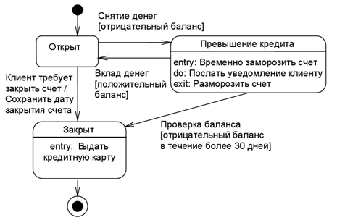
Рисунок 17 – Пример диаграммы состояний

Диаграммы состояний не надо создавать для каждого класса, они применяются только в сложных случаях. Если объект класса может существовать в нескольких состояниях и в каждом из них ведет себя по-разному, для него может потребоваться такая диаграмма.
Диаграммы размещения
Диаграмма размещения (deployment diagram) отражает физические взаимосвязи между программными и аппаратными компонентами системы. Она является хорошим средством для того, чтобы показать маршруты перемещения объектов и компонентов в распределенной системе.
Каждый узел на диаграмме размещения представляет собой некоторый тип вычислительного устройства – в большинстве случаев, часть аппаратуры. Эта аппаратура может быть простым устройством или датчиком, а может быть и мэйнфреймом.
Диаграмма размещения показывает физическое расположение сети и местонахождение в ней различных компонентов.
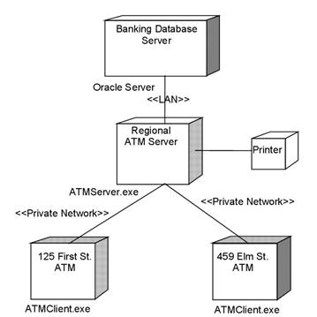
Рисунок 19 – Пример диаграммы размещения

Диаграмма размещения используется менеджером проекта, пользователями, архитектором системы и эксплуатационным персоналом, чтобы понять физическое размещение системы и расположение её отдельных подсистем.
Диаграммы компонентов
Диаграммы компонентов показывают, как выглядит модель на физическом уровне. На них изображены компоненты программного обеспечения и связи между ними. При этом на такой диаграмме выделяют два типа компонентов: исполняемые компоненты и библиотеки кода.
Каждый класс модели (или подсистема) преобразуется в компонент исходного кода. После создания они сразу добавляются к диаграмме компонентов. Между отдельными компонентами изображают зависимости, соответствующие зависимостям на этапе компиляции или выполнения программы.
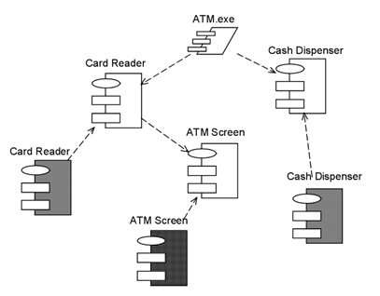
Рисунок 18 – Пример диаграммы компонентов

Диаграммы компонентов применяются теми участниками проекта, кто отвечает за компиляцию системы. Из нее видно, в каком порядке надо компилировать компоненты, а также какие исполняемые компоненты будут созданы системой. На такой диаграмме показано соответствие классов реализованным компонентам. Она нужна там, где начинается генерация кода.
Объединение диаграмм компонентов и развертывания
В некоторых случаях допускается размещать диаграмму компонентов на диаграмме развертывания. Это позволяет показать какие компоненты выполняются и на каких узлах.

ПРИМЕР Тестирование и отладка программного комплекса

8.1 Тестовые требования
Группа тест-требований для приложения-редактора:
- Тестирование работоспособности:
  - Проверить, что программа запускается;
  - Проверить создание каталогов произведения;
  - Проверить создание файла меню;
  - Проверить создание сцен;
  - Проверить добавление материалов для произведений;
  - Проверить правильность и работоспособность всех UC и тегов;
  - Проверить закрытие программы.
Группа тест-требований для приложения-читалки:
- Тестирование работоспособности (для тестирования использовать тестовое произведение, созданное в ходе проверки приложения-редактора):
  - Проверить, что программа запускается;
  - Проверить корректность отображения главного меню;
  - Проверить работоспособность меню настроек;
  - Запустить режим чтения тестового произведения и проверить корректность работы всех тегов и функций;
  - Проверить работоспособность игрового меню;
  - Проверить корректность истории;
  - Сохранить прогресс чтения в необходимых местах и проверить правильность отображения сохранений;
  - Проверить корректность выхода в главное меню;
  - Загрузить все созданные ранее сохранения, проверить сохранность прогресса;
  - Проверить закрытие программы.

8.2 Тестовые сценарии
Т а б л и ц а 8.1 – Тестовые сценарии приложения-редактора
№ | Тест | Ожидаемый результат
1 | 2 | 3
1 | Запустить программу | Откроется рабочее окно программы
2 | Нажать «Меню» и выбрать «Создать новое произведение» | Должно открыться окно сохранения
3 | Выбрать директорию, назвать произведение «Тестовое произведение», нажать «Сохранить» | В выбранном каталоге должна создаться папка «Тестовое произведение», содержащая в себе подкаталоги «Backgrounds», «Music», «Sound», «Sprites», «Variables» и файлы Path.pt, VNReader_wpf.exe и StartMenu.sc
4.1 | Нажать кнопку «Открыть материалы» | Приложение должно развернуться, в правой части должна отобразиться панель материалов, название кнопки должно смениться на «Скрыть материалы»
4.2.1 | На панели «Фон» нажать «Добавить в список» | Откроется меню выбора файлов
4.2.2 | Выбрать нужные файлы и нажать «Открыть» | Список фонов под кнопкой должен заполниться, все выбранные файлы должны быть скопированы в папку Backgrounds
4.2.3 | Выбрать фон и нажать «В сцену» | В тексте файла сцены должна появиться строчка с тегом #BACKGROUND и именем добавленного фона
4.2.4 | На панели «Звуки» нажать «Добавить в список» | Откроется меню выбора звуковых файлов
4.2.5 | Выбрать нужные файлы и нажать «Открыть» | Список звуков должен пополниться, а выбранные файлы – скопироваться в папку Sounds
4.2.6 | Выбрать звук, нажать радиокнопку «Once» и затем кнопку «Вкл» | В тексте файла сцены должна появиться строчка с тегом #SOUNDPLAY, названием звуковой дорожки и пометкой ONCE
Продолжение таблицы 8.1
1 | 2 | 3
4.2.7 | Выбрать звук, нажать радиокнопку «Repeat» и затем кнопку «Вкл» | В тексте файла сцены должна появиться строчка с тегом #SOUNDPLAY, названием звуковой дорожки и пометкой REPEAT
4.2.8 | Нажать кнопку «Выкл» | В тексте файла сцены должна появиться строчка с тегом #SOUNDSTOP
4.2.9 | На панели «Музыка» нажать «Добавить в список» | Откроется меню выбора музыкальных дорожек
4.2.10 | Выбрать нужные файлы и нажать «Открыть» | Список звуков должен пополниться, а выбранные файлы – скопироваться в папку Music
4.2.11 | Выбрать музыку и нажать кнопку «Вкл» | В тексте файла сцены должна появиться строчка с тегом #MUSICPLAY, названием выбранной музыкальной дорожки
4.2.12 | Нажать кнопку «Выкл» | В тексте файла сцены должна появиться строчка с тегом #MUSICSTOP
4.2.13 | На панели «Персонажи» нажать «Добавить в список» | Откроется меню выбора файлов
4.2.14 | Выбрать нужные файлы и нажать «Открыть» | Список должен пополниться, а выбранные файлы – скопироваться в папку Sprites
4.2.15 | Настроить координаты, выбрать спрайт персонажа и нажать «Добавить персонажа в сцену» | В списке добавленных должен отобразиться выбранный спрайт, а в тексте файла сцены должна появиться запись с тегом #SPRITE, названием файла и координатами относительно центров осей бегунков
4.2.16 | Выбрать спрайт из списка добавленных и отличный от него спрайт из общего списка и нажать «Заменить добавленного» | В списке добавленных должен отобразиться другой спрайт, а в сцену добавиться строчка с тегом #SPRITECHANGE и именами обоих спрайтов
Продолжение таблицы 8.1
1 | 2 | 3
4.2.17 | Выбрать спрайт из добавленных, изменить положение бегунков координат, заполнить текстбокс рядом с кнопкой «Передвинуть добавленного со скоростью» и нажать на неё | В сцену должна добавиться строчка с тегом #SPRITEPOSITION, именем спрайта, новыми координатами и скоростью передвижения
4.2.18 | Выбрать добавленный спрайт и нажать «Убрать со сцены» | Выбранный спрайт должен исчезнуть из списка, а в сцене – появиться строчка с тегом #SPRITEREMOVE и именем спрайта
4.3 | Нажать кнопку «Скрыть материалы» | Панель материалов должна исчезнуть, а кнопка – изменить надпись на «Открыть материалы»
4.4.1 | Заполнить панель говорящего, текстбокс реплики и нажать «Добавить в сцену» | В текст сцены должны добавиться две строчки с тегами соответственно #SPEAKER и #TEXT
4.4.2 | Заполнить панель говорящего, текстбокс реплики, поставить галочку в чекбоксе «Авто», выставить нужное время и нажать «Добавить в сцену» | Должны появиться три строчки с тегами #AUTO, #SPEAKER и #TEXT соответственно
4.4.3 | В поле «Переход на новую сцену» написать название первой сцены и нажать «Добавить переход» | В текст сцены должна добавиться строчка с тегом #JUMPTOSCENE, а в папке произведения – пустой файл сцены с соответствующим названием
4.4.4 | Нажать на кнопку «Записать сцену» | В файл сцены должен добавиться весь написанный текст
4.4.5 | В верхней части приложения нажать на панели кнопку «Открыть сцену» | Откроется окно выбора сцены
4.4.6 | Выбрать только что созданную сцену и нажать «Открыть» | Текст сцены должен смениться на текст выбранной сцены, а лэйбл сверху – изменить название на «Сцена: ХХХ», где ХХХ – название выбранной сцены
Продолжение таблицы 8.1
1 | 2 | 3
4.4.7 | Открыть меню и выбрать «Загрузить произведение» | Откроется окно выбора
4.4.8 | Выбрать файл пути произведения path.pt в папке произведения и нажать «Открыть» | В меню материалов должны заполниться все данные сцены
4.4.9.1 | Щёлкнуть по радиокнопке «Переменные», если активна радиокнопка «Выборы» | Панель работы с выборами должна исчезнуть, а на её месте возникнет панель работы с переменными
4.4.9.2 | Щёлкнуть по радиокнопке «Выборы», пока активна радиокнопка «Переменные» | Панель работы с переменными должна исчезнуть, а на её месте возникнет панель работы с выборами
4.4.10.1 | Ввести название метки и нажать «Добавить метку» | В списке ниже должно появиться название метки, а в текст сцены - добавиться строка с тегом #LABEL
4.4.10.2 | Дважды щёлкнуть по метке в списке меток | Курсор в тексте сцены должен переместиться на строку, где была объявлена эта метка
4.4.10.3 | Выбрать позицию в тексте сцены, выбрать метку из списка и нажать «Переход по метке» | В выбранном месте должна появиться строка с тегом #GOTO и названием выбранной метки
4.4.11.1 | На панели выборов нажать на радиокнопку «3» | Должно появиться три текстбокса под варианты выборов
4.4.11.2 | На панели выборов нажать на радиокнопку «4» | Должно появиться четыре текстбокса под варианты выборов
4.4.11.3 | На панели выборов нажать на радиокнопку «2» | Должно появиться два текстбокса под варианты выборов
4.4.11.4 | Заполнить поле «Ключ», поле «Сообщ.» и все предоставленные варианты выборов и нажать «Добавить» | Ключ выбора должен появиться в списке выборов, поля – очиститься, а в сцену должен добавиться фрагмент текста с тегами #CHOISE, $1-4, #RESULT, #ENDRESULT, #ENDCHOISE
4.4.11.5 | Заполнить все поля по тому же принципу, но в поле «Ключ» ввести ключ уже существующего выбора | Должно появиться сообщение об ошибке
Продолжение таблицы 8.1
1 | 2 | 3
4.4.11.6 | Заполнить все поля, но оставить пустым один выбор | Должно появиться сообщение об ошибке
4.4.11.7 | Дважды кликнуть по выбору в списке | Курсор должен переместиться к оглавлению выбора
4.4.11.8 | Ещё раз дважды кликнуть по выбору в списке | Курсор должен перемещаться между результатами выборов поочерёдно
4.4.12.1 | В поле «Переменные» заполнить текстбоксы «Имя» и «Значение» и нажать «Добавить» | Переменная с указанным именем должна появиться в списке, а в папке Variables должен быть создан соответствующий файл
4.4.12.2 | Выбрать переменную из списка, заполнить поле «Изменить переменную», и нажать «Добавить» | В тексте сцены должна появиться строчка с соответствующим тегом #VAR
4.4.13.3 | Заполнить поле «Условия с переменными» и текстбокс ниже по соответствующим правилам, после чего нажать «Добавить» | Название условия добавится в список условий, а в текст сцены добавятся несколько строк с тегами #CONDITION, #CTRUE, #FALSE, #ENDCTRUE, #ENDCFALSE, #ENDCOND
4.4.13.4 | Заполнить поле «Условия с переменными», продублировав уже созданное условие | Должно появиться сообщение об ошибке
4.4.13.5 | Заполнить текстбокс для условия не по правилам | Должно появиться сообщение об ошибке
4.4.13.6 | Дважды кликнуть на название условия в списке | Курсор в тексте сцены переместится на оглавление выбранного условия
4.4.13.7 | Ещё раз дважды кликнуть на название условия в списке | Курсор должен перемещаться дальше по начальным условиям #CTRUE и #CFALSE для выбранного условия
4.5 | Проверить, выключается ли приложение нажатием кнопки «Выход» | Приложение должно закрыться

Т а б л и ц а 8.2 – Тестовые сценарии приложения-читалки
№ | Тест | Ожидаемый результат
1 | 2 | 3
1 | Запустить приложение | Приложение должно включиться
2 | Проверить корректность отображения главного меню | Должен быть правильно отображён фон приложения, должна проигрываться необходимая музыка
3.1 | Нажать кнопку «Настройки» | Должно открыться меню настроек
3.2 | Изменить громкость музыки | Громкость проигрываемой музыкальной дорожки должна измениться
3.3 | Изменить громкость звуков | Громкость звуковых эффектов при чтении должна измениться
3.4 | Изменить скорость чтения | Скорость отображения текста при чтении должна измениться
3.5 | Выйти из меню настроек нажатием клавиши «Esc» или второй кнопкой мыши | Программа должна вернуться в главное меню
4 | Нажать кнопку «Новая игра» | Окно приложения должно уйти в затемнение, музыка – прекратить играть, а затем должен появиться фон первой сцены, музыка и звуки, если предусмотрены, исчезнуть кнопки главного меню, появиться текстбоксы говорящего и непосредственно текста
5.1 | Дождаться окончания написания текста и нажать «пробел» или левую кнопку мыши | Должна воспроизвестись следующая часть произведения
5.2 | Нажать левую кнопку мыши или «пробел» до окончания написания текста | Текст в поле реплики должен мгновенно отобразиться полностью
5.3 | Нажать левую кнопку мыши или «пробел» на отрезке с тегом #AUTO (автовоспроизведение) | Ничего не должно произойти
5.4 | В момент предоставления выбора попробовать нажать левую кнопку мыши или «пробел» | Ничего не должно произойти
Продолжение таблицы 8.2
1 | 2 | 3
5.5 | В момент предоставления выбора выбрать один из предложенных вариантов | Произведение должно развиваться в соответствии с задуманным исходом выбранного варианта
5.6 | Проверить работоспособность метки с прямым переходом | Должен случиться переход с прыжком в нужный фрагмент произведения
5.7 | Проверить работоспособность метки с обратным переходом | Должен случиться переход к уже прочитанному фрагменту произведения
5.8 | Проверить работоспособность условий | Условные переходы должны срабатывать
5.9 | Проверить работу изменений переменных | Значения переменных должны изменяться по задуманному сценарию
5.10 | Проверить правильность изменения фона | Фоны должны меняться корректно в соответствии с задуманным сценарием
5.11 | Проверить корректность воспроизведения музыки | Музыкальные дорожки должны воспроизводиться корректно в соответствии с задуманным сценарием
5.12 | Проверить корректность воспроизведения звуков | Звуковые эффекты должны воспроизводиться корректно в соответствии с задуманным сценарием
5.13 | В момент срабатывания одноразового звука дождаться его окончания | Звуковой эффект не должен повторяться
5.14 | В момент срабатывания одноразового звука перейти к следующему фрагменту произведения путём нажатия «пробела» или левой кнопки мыши | Звук должен прекратить воспроизведение
5.15 | В процессе чтения покрутить колёсико мыши | Должно открыться окно истории, где будут показаны все прочитанные реплики и соответствующие им говорящие
5.16 | Нажать правую кнопку мыши или «Esc» при открытом окне истории | Окно истории должно закрыться, программа должна вернуться к пространству чтения
5.17 | Проверить корректность отображения спрайтов | Спрайты должны отображаться правильно по заданным координатам в чётко запланированные моменты
Продолжение таблицы 8.2
1 | 2 | 3
5.18 | Проверить корректность замены спрайтов | Спрайты должны заменяться правильно с сохранением координат и позиции относительно друг друга
5.19 | Проверить правильность движения спрайтов | Спрайты должны перемещаться по пространству чтения по запланированному сценарию с заданной скоростью
5.20 | Проверить удаление спрайтов | Спрайты должны исчезать по запланированному сценарию
6.1 | В процессе чтения нажать правую кнопку мыши или «Esc» | Должно открыться игровое меню
6.2.1 | Во игровом меню нажать «Настройки» | Должно открыться меню настроек, все параметры должны совпадать
6.2.2 | В меню настроек нажать правую кнопку мыши или «Esc» | Должен произойти возврат во игровое меню
6.3.1 | Во игровом меню нажать «Сохранить» | Должен произойти переход в меню сохранения
6.3.2 | В меню сохранения нажать на одну из кнопок с надписью «Новое сохранение» | Текст соответствующей кнопки должен измениться на название текущей сцены и текущую дату и время, в папке Save должен появиться файл соответствующего формата
6.3.3 | В меню сохранения нажать на одну из кнопок с сохранённым прогрессом | Должно высветиться предупреждение о перезаписи сохранения
6.3.4 | В предупреждении о перезаписи сохранения нажать «Да» | Должна произойти перезапись сохранения
6.3.5 | В предупреждении о перезаписи сохранения нажать «Нет» | Окно предупреждения должно закрыться, перезапись не должна произойти
6.3.6 | Изменить список сохранений, нажав на одну из соответствующих кнопок | Сделанное ранее сохранение должно исчезнуть, заменившись на пустой слот под сохранение
6.3.7 | Вернуться на первый список сохранений, нажав кнопку «1» | Сделанное ранее сохранение должно присутствовать на своём месте в том же виде, в котором было
Продолжение таблицы 8.2
1 | 2 | 3
6.3.8 | В меню сохранения нажать правую кнопку мыши или «Esc» | Меню сохранения должно закрыться, в окне программы должно вновь отобразиться игровое меню
6.4.1 | Во игровом меню нажать «Загрузить» | Должно открыться меню загрузки, аналогичное меню сохранения
6.4.2 | В меню загрузки нажать на кнопку сохранения с надписью «Новое сохранение» | Ничего не должно произойти
6.4.3 | В меню загрузки нажать на кнопку сохранения, на которую ранее был сохранён прогресс | Должно открыться всплывающее окно предупреждения о потере прогресса в случае загрузки
6.4.4 | В окне предупреждения нажать «Да» | Должен произойти возврат в пространство чтения на тот фрагмент произведения, на котором было сделано сохранение
6.4.5 | В окне предупреждения нажать «Нет» | Окно предупреждения должно закрыться, загрузки чтения не должно произойти
6.4.6 | Изменить список сохранений путём нажатия одной из соответствующих кнопок | Список сохранений должен измениться, ранее сделанное сохранение должно исчезнуть
6.4.7 | Вернуться на первый список сохранений, нажав кнопку «1» | Сделанное ранее сохранение должно быть на своём месте
6.4.8 | В меню загрузки нажать правую кнопку мыши или клавишу «Esc» | Меню загрузки должно закрыться, должен произойти возврат на игровое меню
6.5.1 | Во игровом меню нажать «В меню» | Должно отобразиться всплывающее окно с предупреждением о потере прогресса
6.5.2 | В окне с предупреждением нажать «Да» | Должен произойти переход в главное меню, процесс чтения прекращается
6.5.3 | В окне с предупреждением нажать «Нет» | Окно с предупреждением должно закрыться, перехода не должно произойти
6.6.1 | Во игровом меню нажать «Выход» | Должно отобразиться всплывающее окно с предупреждением о потере прогресса в случае выхода
Продолжение таблицы 8.2
1 | 2 | 3
6.6.2 | В окне с предупреждением нажать «Да» | Работа приложения должна завершиться
6.6.3 | В окне с предупреждением нажать «Нет» | Окно с предупреждением должно закрыться, закрытия приложения не должно случиться
6.7 | Во игровом меню нажать правую кнопку мыши или «Esc» | Игровое меню должно закрыться, вернув пользователя к процессу чтения
7.1 | Сделать сохранение в момент предоставления выбора | Сохранение должно пройти успешно
7.2 | Выйти в главное меню и нажать «Загрузить» | Должно открыться меню загрузки
7.3 | Загрузить первый слот с ранее сделанным сохранением (в произвольный момент чтения) | Должен произойти переход в пространство чтения на тот фрагмент произведения, на котором было сделано сохранение
7.4 | Загрузить второй слот с сохранением (сохранение в момент выбора) | Должен произойти переход в пространство чтения на тот фрагмент произведения, на котором было сделано сохранение; кнопки с вариантами выбора должны быть отображены и доступны для нажатия
7.5 | Сделать один из предложенных выборов, убедиться в работоспособности ветвления после загрузки | Процесс чтения должен продолжиться корректно в соответствии с выбранным вариантом
7.6 | Сделать сохранение сразу после сделанного выбора | Сохранение должно пройти успешно
7.7 | Загрузить третий слот сохранения (сделанный только что) | Должен произойти переход в пространство чтения на сохранённый фрагмент произведения; чтение должно корректно продолжиться в соответствии с выбранным вариантом
7.8 | Сделать сохранение на другом списке сохранений | Сохранение должно пройти успешно
7.9 | Загрузить новый слот сохранения с нового списка | Загрузка должна пройти успешно
Продолжение таблицы 8.2
1 | 2 | 3
7.10 | Сделать сохранение сразу после проверки условия | Сохранение должно пройти успешно
7.11 | Загрузить новое сохранение | Загрузка должна пройти успешно, прогресс чтения должен быть загружен корректно и продолжиться в соответствии с задуманным сценарием
7.12 | Сделать сохранение с отображёнными спрайтами | Сохранение должно пройти успешно
7.13 | Загрузить новое сохранение | Загрузка должна пройти успешно, спрайты должны находиться на задуманных местах, процесс чтения должен продолжиться корректно
Оба приложения успешно справились с тестовыми сценариями, нареканий к работе приложения-редактора и приложения-читалки нет. Работа приложений оценена разработчиком на 8.7 баллов по шкале от 1 до 10.

